RESULTADO DAS FOTOS SELECIONADAS PARA A MOSTRA FOTOGRÁFICA DA
SEMANA PEDAGÓGICA DO CE/UFPE (2019)

“EDUCAÇÃO COMO GARANTIA DE DIREITOS”

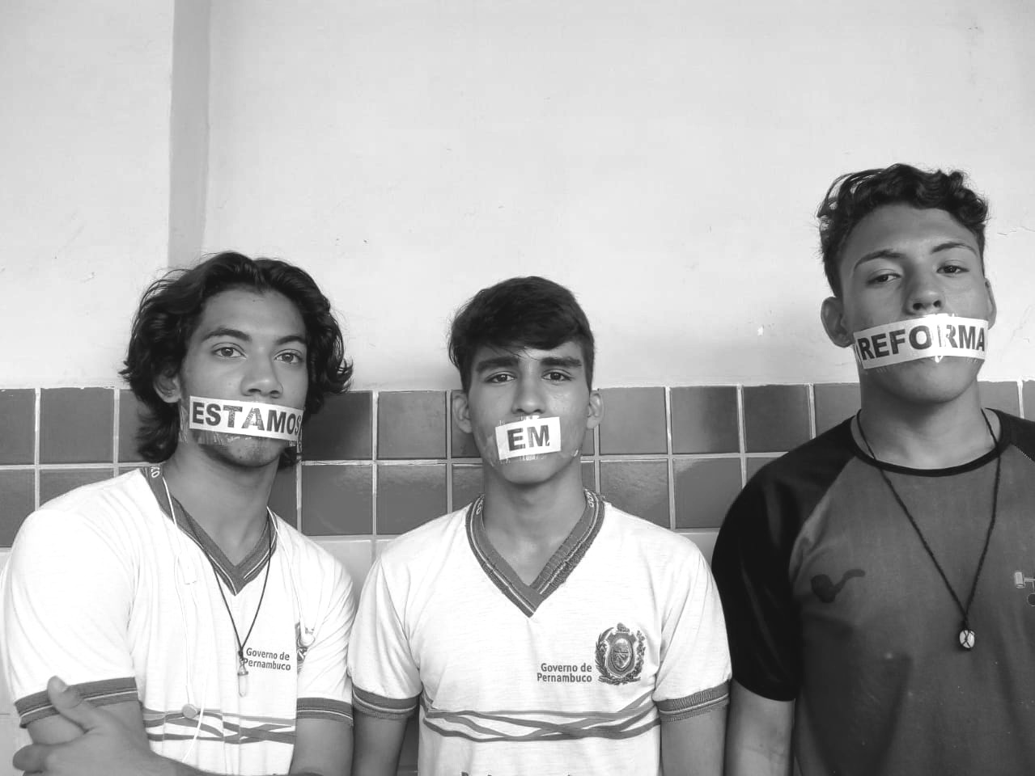
Sem Voz Sem Vez

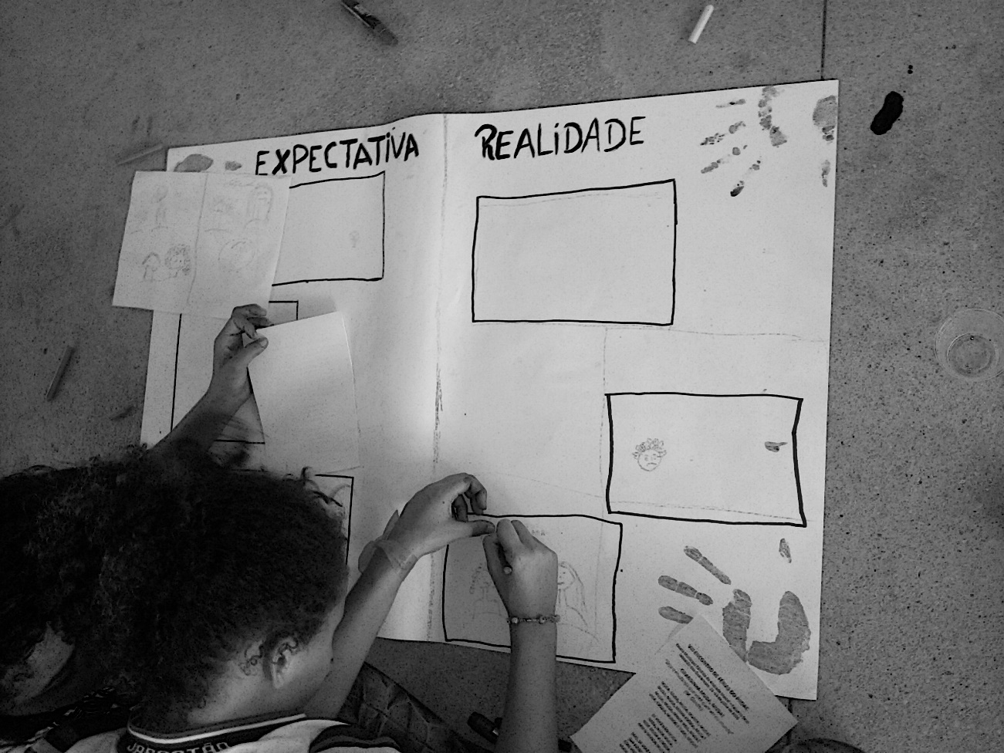
Sonhos em tons de cinza: as cores que estão fora do cartaz da educação

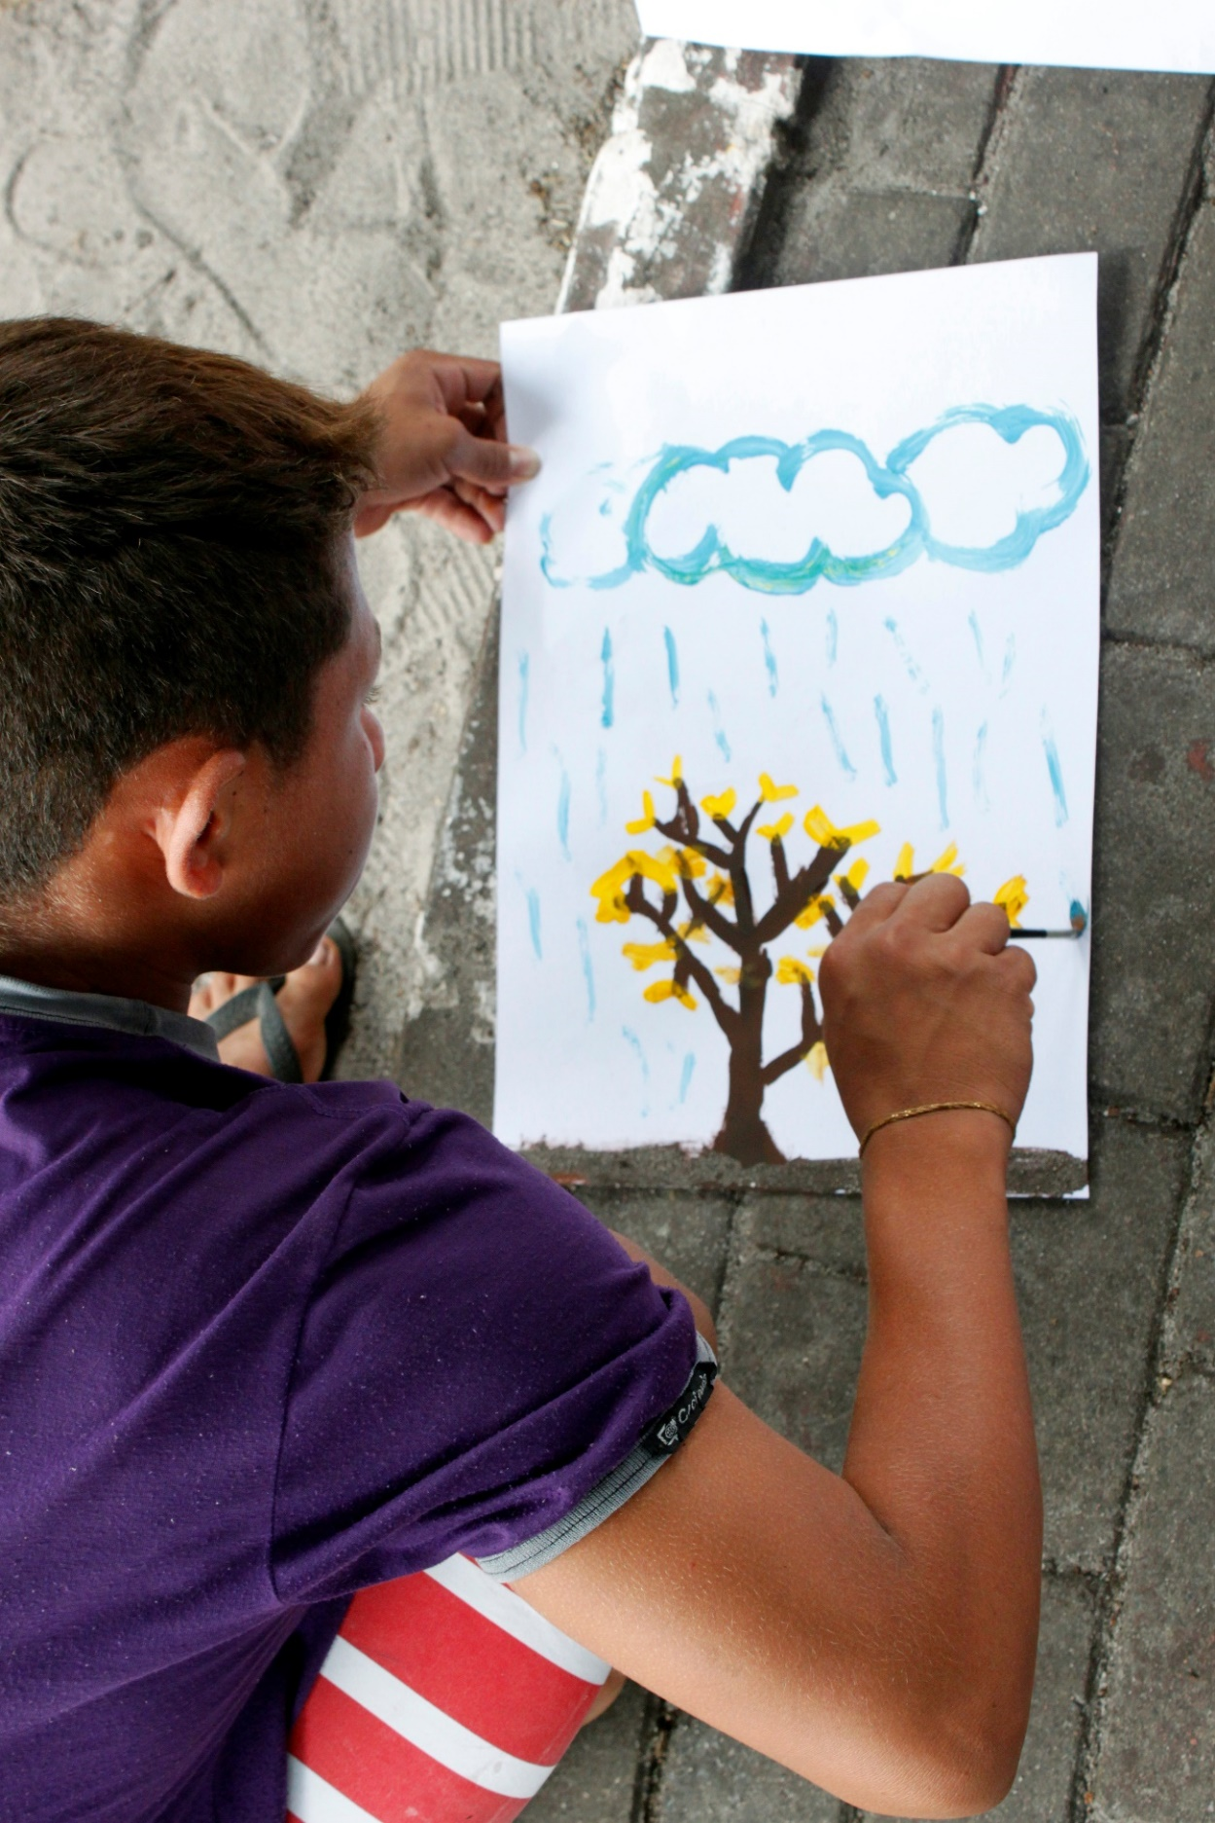
Infância para além das fronteiras

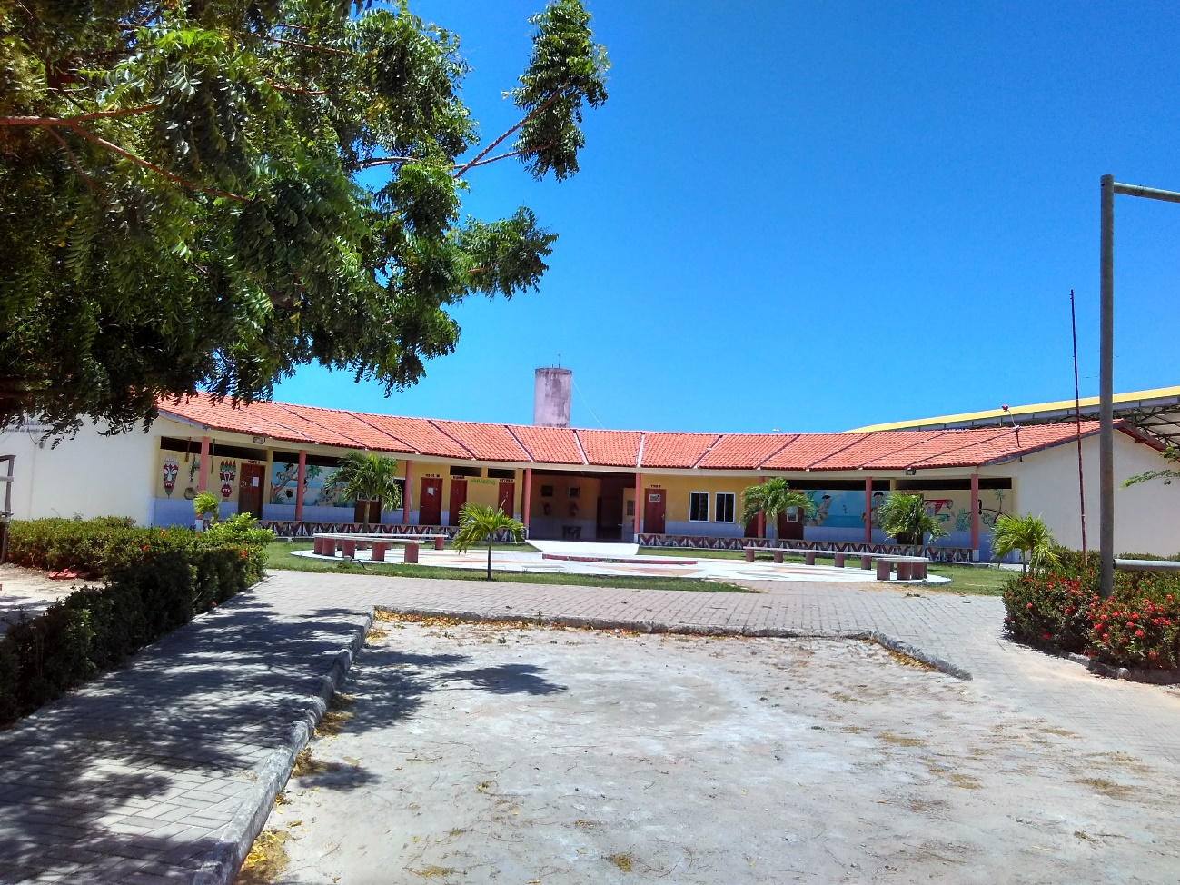
Escola Indígena Jenipapo Kanindé: conquista de direito social

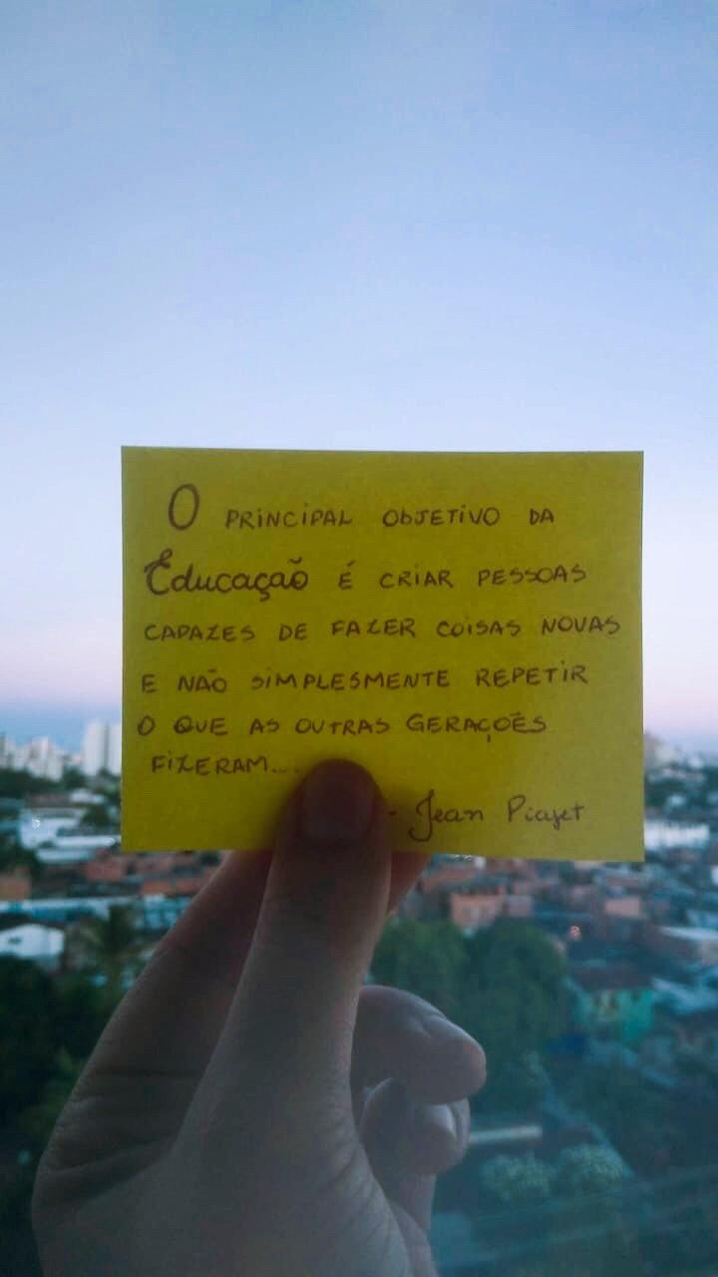
A educação está além do nosso olhar

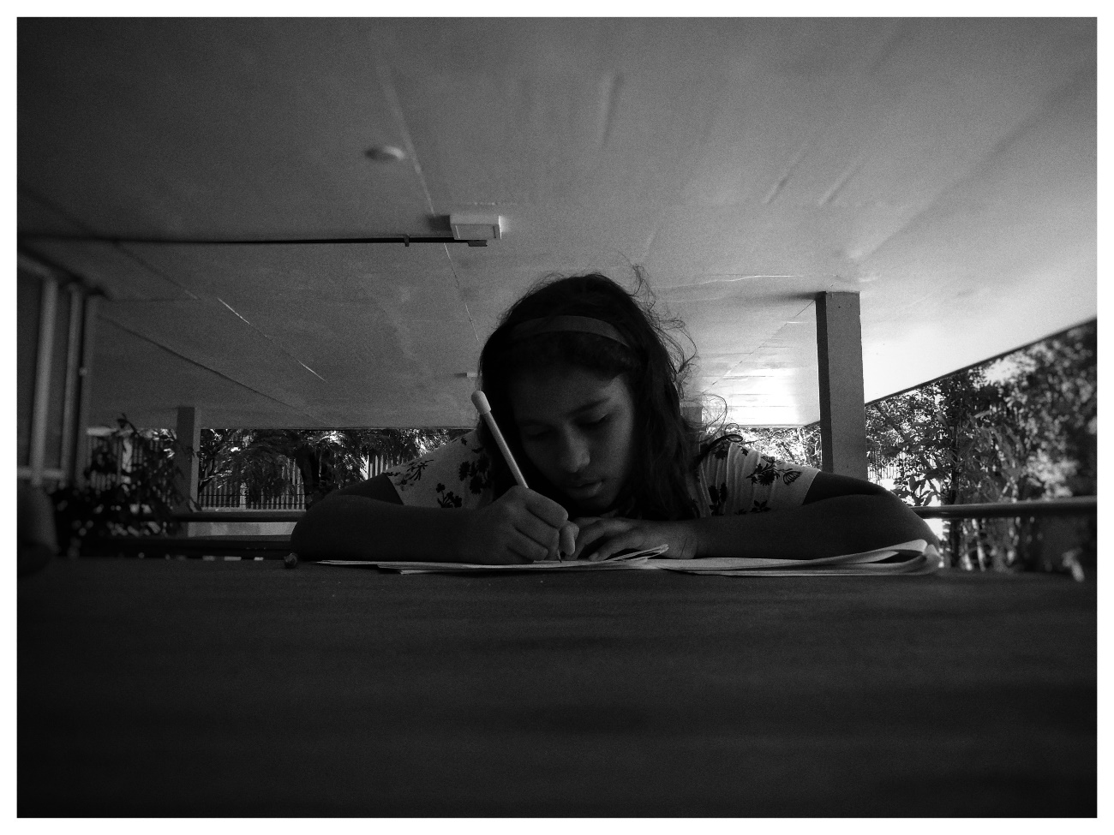
Oportunidade

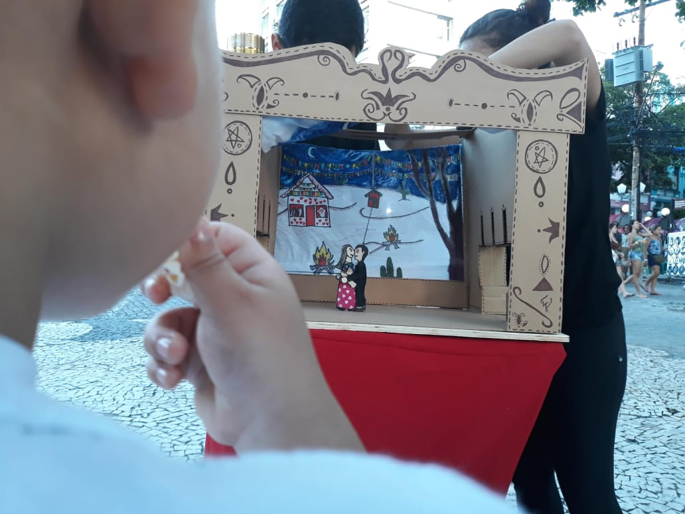
Pedro, um atento espectador

